Ćwiczenia rozwijające sferę poznawczą

1. Ścieżka z materiałów
Potrzebne materiały:
- tiul,
- folia bąbelkowa,
- folia malarska,
- poduszka,
- firanka,
- wełna,
- bawełna,
- zakrętki.
Rozkładamy na podłodze różnego typu materiały twarde i miękkie np. tiul, folię bąbelkową, firankę, poduszkę, wełnę, bawełnę, zakrętki, aby ułożyć ścieżkę. Prowadzimy dziecko za rękę, które spaceruje boso po ścieżce. Dziecko może dotykać powierzchni miękkich i twardych różnymi częściami ciała np. opuszkami palców, stopą, całą dłonią.
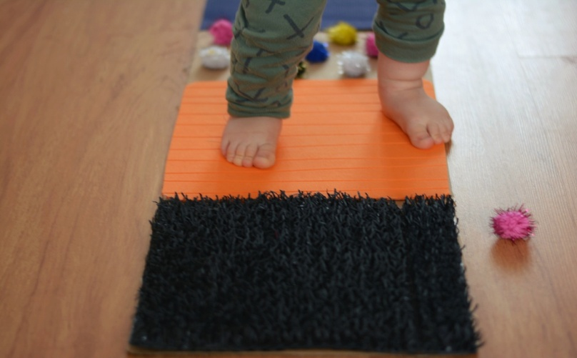

2. Wodne szaleństwo
Potrzebne materiały:
- woda,
- kubek,
- dwie miski lub inne naczynia.
Nalewamy ciepłej wody do miski. Następnie pokazujemy dziecku co możemy, zrobić z wodą np. uderzamy dłońmi o powierzchnie wody, otrzepujemy ręce z wody, uderzamy palcami o wodę. Kolejnym krokiem jest przelewanie wody za pomocą kubka do miski.
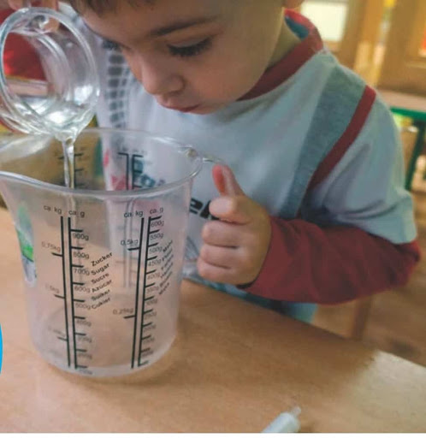

3. Kolory
Dziecka zadaniem jest odszukanie czterech przedmiotów w danym kolorze np. żółtym, czerwonym, zielonym, niebieskim, fioletowym, pomarańczowym znajdujących się w jego najbliższym otoczeniu. Następnie w trakcie poszukiwań towarzyszymy dziecku przy każdym znalezionym przedmiocie, zatrzymując się na chwilę, aby opowiedzieć, do czego służy.

4. Magiczne lustro
Potrzebne przedmioty:
- lustro.
Dziecko ustawia się przodem do lustra. Ogląda swoje odbicie. Na polecenie pokazuje i dotyka poszczególnych części ciała np. Pokaż oko, nos, ucho, usta, czoło. Następnie rodzic pokazuje szereg ruchów, które dziecko przedstawia przed lustrem np. otwiera dłonie, zaciska pięści, wymachuje dłońmi.

